Presse Fakten zur METEC 2023
Geschwindigkeits- und Längenmessung an Band

Polytec:
Erweiterte Konnektivität vereinfacht die Integration in die Prozesssteuerung
Neues Laser Surface Velocimeter erleichtert die Integration in unterschiedliche Umgebungen.
Darmstadt, 31. März 2023 Auf der Metec präsentiert Polytec das neue Laser Surface Velocimeter ProSpeed® LSV-1100. Mit erweiterter Konnektivität und einfacher Integration in die Prozesssteuerung hebt das Unternehmen das System auf dasselbe technologische Niveau wie den großen Bruder ProSpeed® LSV-2100. Mit der Messung von Geschwindigkeit und Länge steigert es die Qualität der Bänder, außerdem Materialeffizienz und Ausbringung – zum Beispiel bei der Massenflussregelung oder der Schnittlängenoptimierung.
Die Surface Velocimeter der ProSpeed® LSV-Serie liefern in Walzwerken und Bandbehandlungsanlagen hochgenaue Geschwindigkeits- und Längendaten für die Regelung und Optimierung von Prozessen.
Polytec hat das neue ProSpeed® LSV-1100 jetzt mit derselben Konnektivität ausgestattet wie das große ProSpeed® LSV-2100, das unter anderem einen größeren Arbeitsabstand ermöglicht. So verfügen jetzt beide Systeme über mehrere Schnittstellen, die die Integration in moderne Prozesssteuerungs-Umgebungen einfach machen, zum Beispiel über Profinet oder Ethernet. Das breite Spektrum von Schnittstellen unterstützt auch Anlagenbauer, das System überall auf der Welt in unterschiedlichste Umgebungen zu integrieren.
Die Messwerte können jetzt über ein WLAN-Modul in Leitständen auf beliebigen Displays dargestellt und über ein Web-Interface sehr einfach parametriert und gewartet werden. Bis zu vier User können gleichzeitig auf das System zugreifen.
Mit der Übertragung des hohen Konnektivitäts-Standards des ProSpeed® LSV-2100 auf das ProSpeed® LSV-1100 macht Polytec Bedienung und Wartung einfacher, denn alle Systeme in einem Werk sind auf dem gleichen hohen technologischen Niveau: Bedienung und Wartung sind identisch … ein deutlicher Vorteil für Anwender, die Geräte beider Serien betreiben.
Robert Bodamer, der Produktmanager bei Polytec, sieht in der Vereinheitlichung der Funktionen deutliche Vorteile für seine Kunden: “Beide Systeme unterscheiden sich jetzt nur noch in der Anwendung. Das ProSpeed® LSV-2100 bietet zusätzlich die Erkennung von Bewegungsrichtung und Stillstand, außerdem ermöglicht es einen Arbeitsabstand von der Passline von bis zu 3 Metern.“
Ein Beispiel für die Prozesssteuerung mit Surface Velocimetern ist die Massenflusskontrolle (Automatic Gauge Control – AGC) an Walzgerüsten. Die Geschwindigkeitsmessung ist dort ein entscheidender Eingangswert für die schnelle und präzise Regelung des Walzspaltes. Damit erzielen Anwender die spezifizierte Banddicke sehr schnell nach dem Einfädeln des Coils – und somit über einen größeren Anteil des Bandes – als ohne Regelung.
2.500 Zeichen einschließlich Vorspann und Leerzeichen
Polytec auf der Metec 2023
Düsseldorf, 12. bis 16. Juni 2023
Halle 1, Stand A54
Kontakt:  Polytec GmbH  Geschäftsbereich Optische Messsysteme  Robert Bodamer  Produktmanager LSV  Polytec-Platz 1-7  76447 Waldbronn  Tel: +49 7243 604-1750  www.polytec.com  r.bodamer@polytec.de | Ansprechpartner für die Redaktion:  VIP Kommunikation  Die Content-Agentur für die komplexen Technik-Themen  Dr.-Ing. Uwe Stein  Dennewartstraße 25-27  52068 Aachen  Tel: +49 241 89468-55  www.vip-kommunikation.de  stein@vip-kommunikation.de
Abbildungen
Download der hoch aufgelösten Bilddateien: Pressefotos Polytec
Bild 1: Das neue Laser Surface Velocimeter ProSpeed® LSV-1100 verfügt wie sein „großer Bruder“ jetzt über vielfältige Schnittstellen zur Prozesssteuerung.  Dateiname:  Polytec_Konnektivität.jpg | 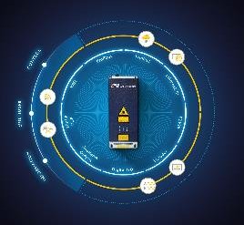
Bild 2: Ein Laser Surface Velocimeter im Einsatz bei der Massenflussregelung an einem Walzgerüst  Dateiname:  Polytec_Massenflussregelung.jpg | 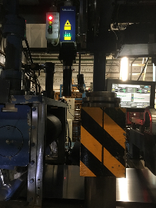
Bild 3a: Der Surface Velocimeter ProSpeed® LSV-1100 misst Geschwindigkeit und Länge beim Walzen und der Bandbehandlung.  Dateiname:  Polytec_LSV-1100.jpg | 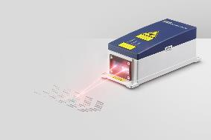
Bild 3b: Der Surface Velocimeter ProSpeed® LSV-2100 erkennt zusätzlich Richtungswechsel und Stillstand.  Dateiname:  Polytec_LSV-2100.jpg | 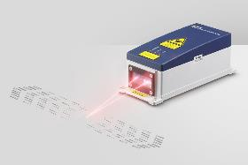
Bild 4: Mit umfangreichem Zubehör – hier ein Kühl- und Schutzgehäuse und eine Justier- und Montageplattform – sind die Surface Velocimeter ideal an den Einsatz im Walzwerk angepasst.  Dateiname:  Polytec_LSV with TPH.jpg | 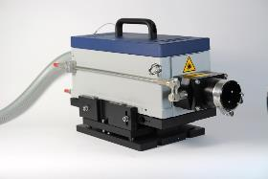
Bildrechte: Bild 1, 3 und 4: Werksfotos Polytec GmbH; Bild 2: C.D. Wälzholz GmbH & Co. KG

Über Polytec
Als Lasertechnologie-Pionier bietet Polytec bereits seit 1967 optische Messtechnik-Lösungen für Forschung und Industrie. Nach den Anfangsjahren als Distributor machte sich das Hochtechnologie-Unternehmen mit Sitz in Waldbronn bei Karlsruhe schon in den 70er Jahren einen Namen als Entwickler eigener, laserbasierter Messgeräte – Laservibrometer, optische Messysteme zur Oberflächencharakterisierung, Analytik sowie die Prozessautomation gehören heute zur breiten Palette an Eigenentwicklungen. Besonders die Laser Surface Velocimeter (LSV) von Polytec sind in der Metallindustrie zur zuverlässigen und hochgenauen Messung von Länge und Geschwindigkeit etabliert.

